

**每日市场报告**

**2025年8月8日** 

 **市场综述**

美国三大股指收盘涨跌不一，道指跌0.51%，标普500指数跌0.08%，纳指涨0.35%。美元指数跌0.13%报98.09，非美货币多数上涨，欧元兑美元涨0.04%报1.1665，英镑兑美元涨0.65%报1.3443，美元兑日元跌0.14%报147.1450，离岸人民币对美元涨43个基点报7.1805。欧佩克增产打压油价，美油主力合约收跌0.82%，报63.82美元/桶；布伦特原油主力合约跌0.81%，报66.35美元/桶。国际贵金属期货普遍收涨，COMEX黄金期货涨1.44%报3482.70美元/盎司，COMEX白银期货涨1.66%报38.53美元/盎司。ICE原糖主力合约涨0.12%报16.03美分/磅，ICE棉花主力合约跌0.72%报66.36/磅。

图表1：全球主要股指涨跌幅（%）

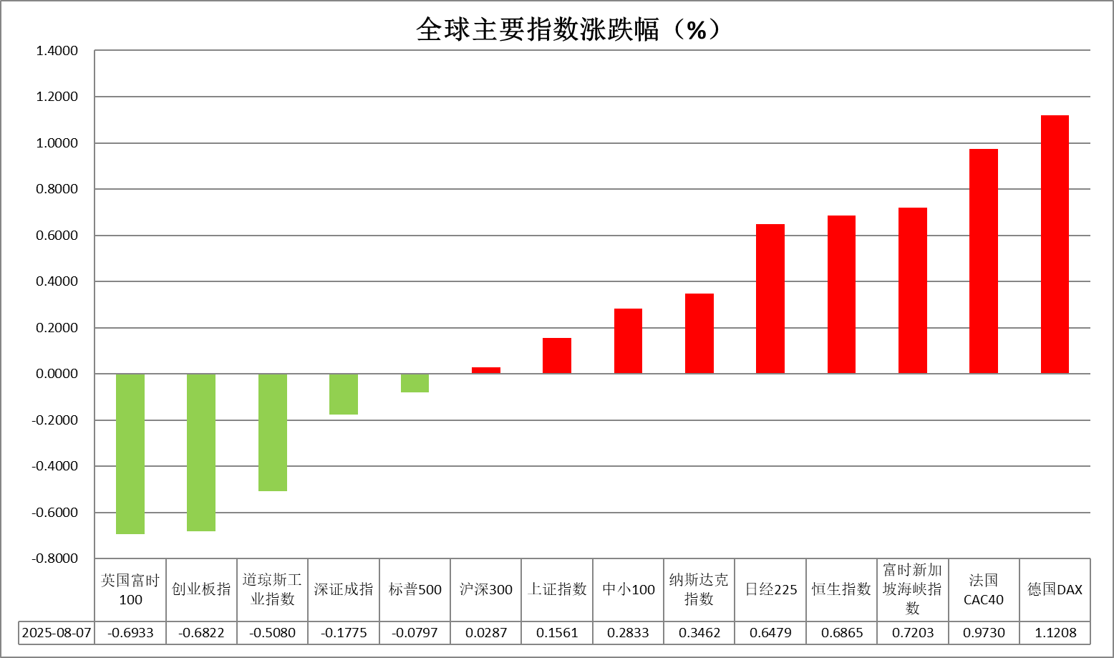

资料来源：公开资料整理、瑞达国际

* **消息回顾**

【美国总统特朗普表示，已选定现任白宫经济顾问委员会主席斯蒂芬·米兰接替刚刚空出的美联储理事席位，任期至2026年1月31日。特朗普还称，将继续寻找长期的美联储职位替代者。】

【美国财长贝森特称，已经开始美联储新任主席的面试流程。另有消息称，美联储理事沃勒被特朗普团队视作美联储主席的优先人选之一。沃勒已经会见特朗普的团队。他们对沃勒的降息意愿感到印象深刻。】

【美国总统特朗普签署一项行政令，旨在消除银行及其监管机构因客户意识形态立场而拒绝提供金融服务的做法。】

【美国上周初请失业金人数增加7000人至22.6万人，略高于市场预期。前一周续请失业金人数增加3.8万，达到197万人，创2021年11月以来新高，超出市场预期。】

【日本政府下调本财年经济增长预测，因美国关税影响以及持续通胀抑制消费。日本政府将2025财年GDP增长预期从此前预测的1.2%下调至0.7%，但仍高于民间预测的0.5%。】

【英国央行宣布降息25基点至4%，符合市场预期。英国央行货币政策委员会陷入罕见分裂，九位成员经过历史性的“双轮投票”才艰难通过降息决定。英国央行仍坚持采取“渐进且谨慎”的宽松政策，并警告称经济出现疲软迹象，且通胀上行风险增加。】

 **今日关注**

|  |  |
| --- | --- |
| 时间 | 数据/事件 |

|  |  |  |
| --- | --- | --- |
| 2025/8/8 | 07:50 | 日本央行公布7月货币政策会议审议委员意见摘要 |
| 2025/8/8 | 22:20 | 2025年FOMC票委、圣路易联储主席穆萨莱姆发表讲话。 |

* **观点汇总**

**美元指数**

隔夜，美元指数跌0.13%报98.09，非美货币多数上涨，欧元兑美元涨0.04%报1.1665，英镑兑美元涨0.65%报1.3443，美元兑日元跌0.14%报147.1450。

宏观数据面，美国上周初请失业金人数增加7000人至22.6万人，略高于市场预期；前一周续请失业金人数增加3.8万，创2021年11月以来新高，超出市场预期。本轮数据与整体走软的7月非农报告相符，失业率边际上行，失业人群再入职的难度增加，但裁员率当前未呈现明显恶化。特朗普政府全面推行的关税政策于纽约时间周四凌晨正式生效，此举或加剧输入性通胀风险，美国平均关税税率从去年的2.3%骤升至15.2%，创二战以来最高水平，市场避险情绪趋于上行。美联储方面，博斯蒂克表示认为今年进行一次降息是合适的，但在9月会议之前还会有大量数据出炉，后续仍存在较大不确定性。最近陆续有FOMC官员传达降息信号，但美联储主席鲍威尔于7月FOMC议息会议中仍传达中性偏鹰基调，主要顾虑为未来关税对于通胀实际影响的不确定性，以及通胀再反弹的可能性。此前公布的美国7月ISM服务业指数不及预期，叠加持续走软的制造业PMI指标，美国经济面临下行风险，其中就业分项亦呈现明显放缓态势，与此前大幅遇冷的非农报告相符。特朗普持续向鲍威尔进行降息施压，美联储独立性受到威胁。受经济数据疲软及降息预期影响，美元短期内震荡偏弱看待，中长期受美元信用走软影响延续承压态势。

受美欧关税协议不公平性影响，欧元区8月投资者信心指数录得阶段性下滑，德国6月工业产出环比下降1.9%，创近一年来最大降幅。此外，欧元区7月PMI终值录得小幅改善，但仍低于该调查的长期均值，经济前景或仍受到一定阻力，但德国大型财政计划提供底部支撑，欧元阶段性反弹。日本政府下调本财年经济增长预测，因美国关税影响以及持续通胀抑制消费。日本政府将2025财年GDP增长预期从此前预测的1.2%下调至0.7%。因未来经济不确定性较高，大多数成员支持暂时维持利率不变。受美元走弱及央行鹰派基调提振，日元短期内震荡偏强看待。

图表1：美元指数走势图

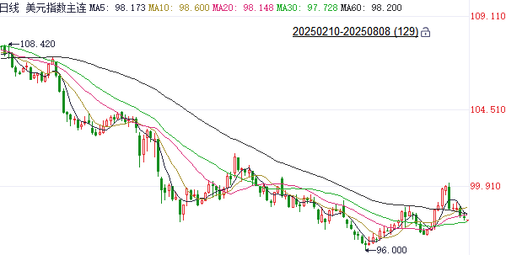

资料来源：Wind、瑞达国际

**S&P500**

截至8月7日，标普500指数下跌0.08%至6340点；迷你标普500主力合约上涨0.05%至6373.75。货币政策方面，美国总统特朗普表示，已选定现任白宫经济顾问委员会主席斯蒂芬·米兰接替刚刚空出的美联储理事席位，任期至2026年1月31日。此外，美国财长贝森特称，已经开始美联储新任主席的面试流程。另有消息称，美联储理事沃勒被特朗普团队视作美联储主席的优先人选之一。沃勒已经会见特朗普的团队。他们对沃勒的降息意愿感到印象深刻。沃勒的鸽派立场增加市场美联储降息的预期，但市场也担忧沃勒成功当选对美联储独立性的影响。个股方面，此前白宫官员表示苹果将宣布1000亿美元的国内制造业计划。受消息影响苹果股价大涨。目前已公布财报标普500成分股中有80%的企业盈利超预期。上市公司基本面向好推升美股走高，但关税带来的负面影响仍然存在。策略上，建议暂时观望。

图表2：S&P500走势图

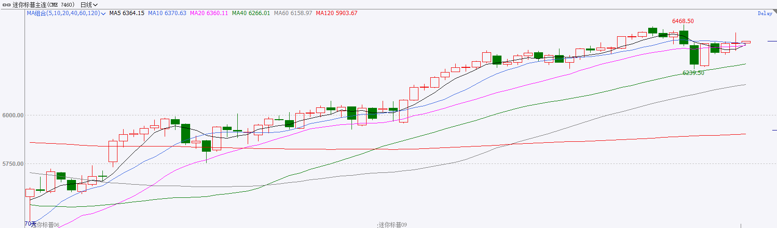

资料来源：Wind、瑞达国际

**富时中国A50**

截至8月7日，富时中国A50指数上涨0.31%至13942.28；新交所富时A50期指主力合约上涨0.6%至13968。国内方面，经济基本面，中美延长90天关税休战期，贸易关系边际好转，7月份进出口金额增速均较6月份进一步加快，但受进口金额增幅较大影响，贸易顺差较上月收窄。但结合此前公布的新出口订单指数来看，在全球贸易环境面临不确定性的背景下，出口商信心有所下降。情绪面，标普维持中国主权信用评级“A+”和展望“稳定”不变。个股层面，从目前已披露半年报的上市公司情况看，四大宽基指数除中证1000归母净利增速小幅回落外，沪深300、上证50、中证500净利增速均有明显提升。资金面，北向资金成交持续活跃，QFII也进一步加仓A股上市公司。整体来看，虽然进出口贸易边际好转，但后续仍有承压的可能，目前，市场关注点转向上市公司半年报，四大宽基指数净利增速均呈现正增长，部分上市公司基本面好转对股市起到支撑，但须警惕尚未发布财报公司盈利下滑对指数业绩的拖累。同时，在美股估值偏高的情况下，估值较为合理的A股也持续吸引外资流入，为市场注入增量资金。最后标普对中国主权信评的态度也增强市场信心。策略上，建议轻仓逢低买入。

图表3：富时中国A50走势图

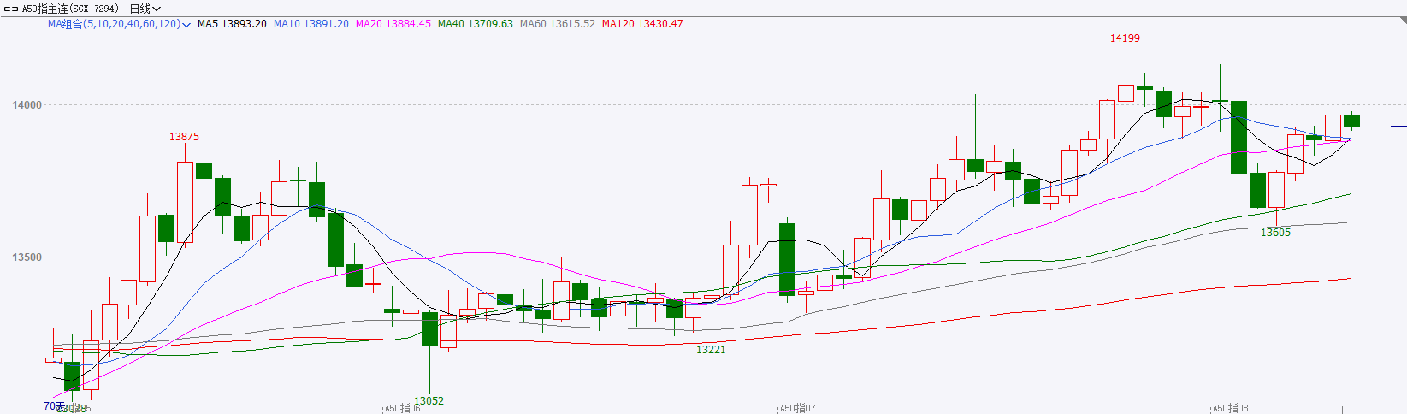

资料来源：Wind、瑞达国际

**铜**

隔夜COMEX铜低位震荡，报收4.414美元/磅，涨跌幅+0.04%。国际方面，美联储博斯蒂克称，仍认为今年进行一次降息是合适的，但在9月会议之前还会有大量数据出炉。国内方面，据海关统计，7月份，我国货物贸易进出口总值3.91万亿元，同比增长6.7%，增速比6月加快1.5个百分点，创年内新高。其中，出口2.31万亿元，增长8%；进口1.6万亿元，增长4.8%，连续两个月增长。前7个月，我国货物贸易进出口总值25.7万亿元，同比增长3.5%。库存方面，截至8月7日，COMEX铜库存为263296短吨，环比+192短吨；LME铜库存为156000吨，环比-125吨；SHFE每日仓单20145吨，环比-201吨。美元美债方面，随着特朗普提名临时美联储理事推升了市场的降息预期，美元指数盘中跳水，最终收跌0.13%，报98.041。10年期美债拍卖意外疲软，美债收益率走高，基准的10年期美债收益率收报4.259%，2年期美债收益率收报3.736%。操作建议，纽铜主力合约轻仓震荡交易，仅供参考。

图表4：铜日线走势图

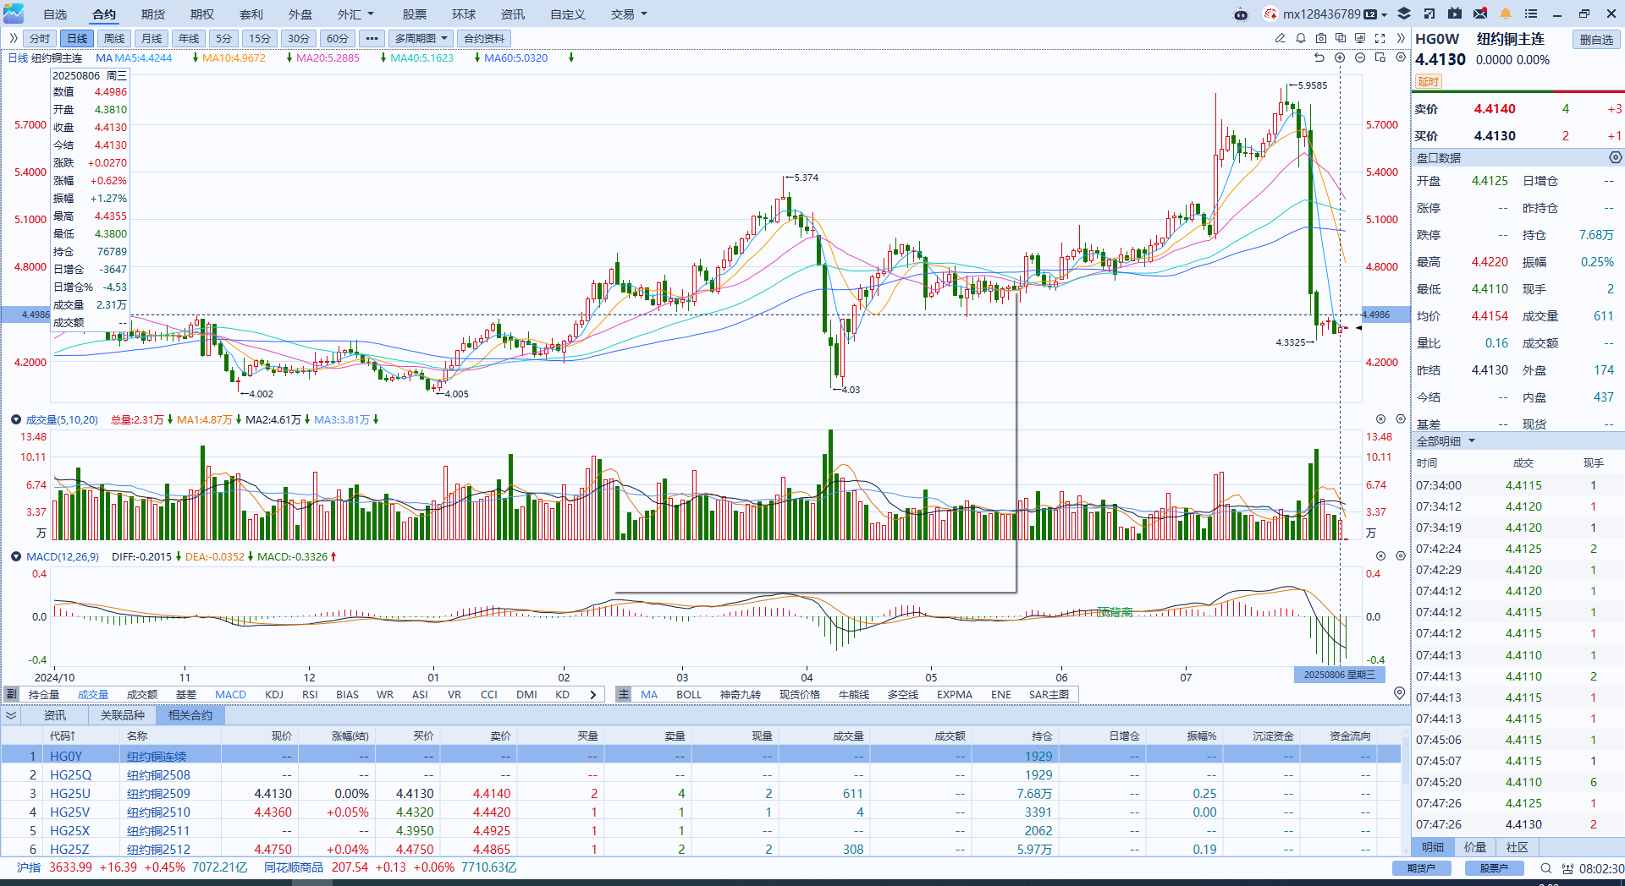

资料来源：Wind、瑞达国际

**黄金**

隔夜，国际贵金属期货普遍收涨，COMEX黄金期货涨1.44%报3482.70美元/盎司，COMEX白银期货涨1.66%报38.53美元/盎司。特朗普政府全面推行的关税政策于纽约时间周四凌晨正式生效，此举或进一步加剧输入性通胀风险，美国平均关税税率从去年的2.3%骤升至15.2%，创二战以来最高水平，市场避险情绪趋于上行，隔夜伦敦金现货价一度突破3400美元/盎司重要关口，亚盘时间开盘仍维持上行态势。美国上周初请失业金人数高于市场预期；前一周续请失业金人数新增创2021年11月以来新高。本轮数据与整体走软的7月非农报告相符，失业率边际上行，失业人群再就业的难度增加，劳动力市场面临下行风险。美联储方面，博斯蒂克表示认为今年进行一次降息是合适的，但后续仍存在较大不确定性。最近陆续有FOMC官员传达降息信号，但美联储主席鲍威尔于7月FOMC会议中仍传达中性偏鹰基调，主要顾虑为未来关税对于通胀实际影响的不确定性，以及通胀再反弹的可能性。此前公布的美国7月ISM服务业指数不及预期，叠加持续走软的制造业PMI指标，美国经济滞胀风险边际抬升。关税正式落地、美印贸易关系恶化、俄乌局势反复提振短线金价走势，若未来关税政策未出现超预期升级，且考虑到当前金价已较为充分地反映了既定的关税风险溢价，贵金属市场可能面临阶段性调整压力。操作上建议，短线观望，中长期维持逢低布局思路，注意风险控制。COMEX黄金期货关注区间：3350-3450美元/盎司，COMEX白银期货关注区间：37.50-38.50美元/盎司。

图表5：COMEX黄金日线走势图

图表, 直方图

AI 生成的内容可能不正确。

资料来源：Wind、瑞达国际

**ICE原糖**

洲际交易所(ICE)原糖期货周四收平，在窄幅区间内波动。ICE交投最活跃的10月原糖期货收平，结算价报每磅16.01美分。

亚洲主要产糖国生产前景良好，以及巴西产量强劲迹象，供应偏松预期，施压原糖市场价格趋弱，加之巴西糖出口数据疲弱，原糖价格低位偏弱震荡运行。巴西对外贸易秘书处出口数据显示，巴西7月出口糖3593700.2吨，较去年同期的3782336.95吨下降5%。

美糖主力价格关注上方压力18.0美分/磅，下方支撑15.0美分/磅。建议10月 ICE 期糖偏空交易。

图表6：ICE美糖主力合约价格走势图

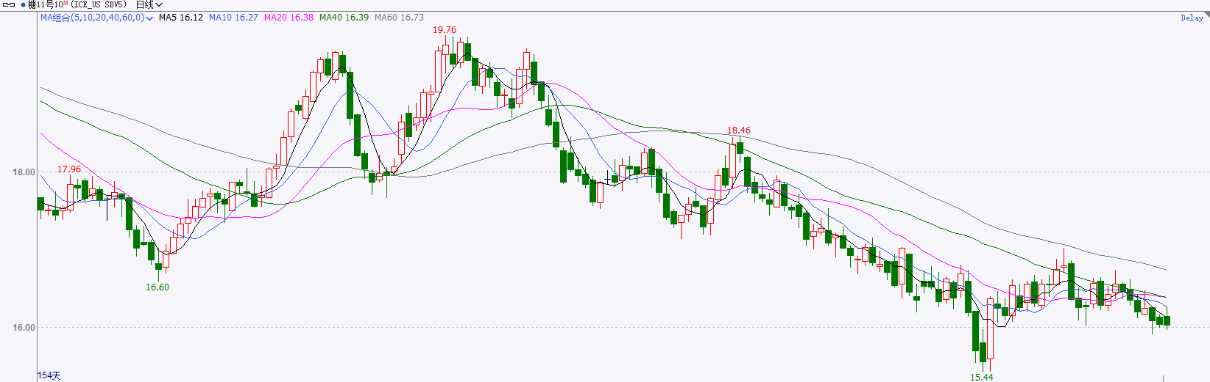

资料来源：Wind、瑞达国际

**ICE棉花**

洲际交易所(ICE)棉花期货周四收跌，出口销售报告提振有限。ICE 12月棉花期货合约收跌0.41美分或0.6%，结算价报每磅66.43美分。

主产区天气利于作物生长以及美元上涨，盖过强劲出口销售报告的提振作用，美棉期价弱势运行，静待USDA月度供需报告。美国农业部出口销售报告显示，7月31日止当周，美国棉花出口装船18.23万包，使得出口装船总量达到11191200包，较上年度总量11070400包增加1%。当周棉花出口销售合计净增9.21万包。

美棉主力价格关注上方压力74美分/磅，下方支撑65美分/磅。建议 ICE 12月期棉短期暂时观望。

图表7：ICE美棉主力合约价格走势图

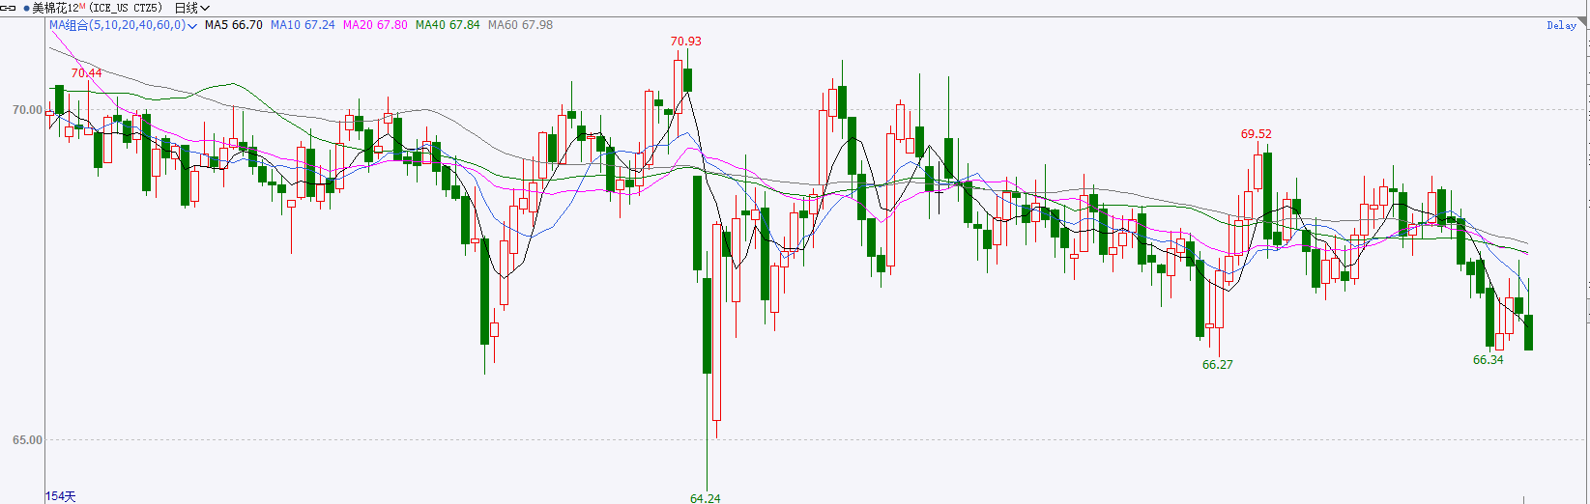

资料来源：Wind、瑞达国际

△ 免责声明

此报告由瑞达国际所编制。本报告采用之资料及意见均相信可靠及准确，但本公司并不对各分析或有关资料之可靠性及准确性作出全面性保证。本报告只供客户或读者作参考之用，客户或读者不应完全依靠本报告内容作为投资准则。

本报告之资料及意见如有任何更改，恕不另行通知。本报告并非及并无意图构成任何作价或招揽进行买卖本报告 提及的商品。本公司不会对任何因依靠本报告作出任何买卖而引致之任何损失承担任何责任。



24小时客服电话： 00852 - 25342000/86 - 13603059885

24小时传真电话： 00852 - 25632368

客服邮箱： cs@ruida- int . com

客服QQ： 203195058/2938472186

网址：www. ruida- int . com

地址: 香港湾仔菲林明道8号大同大厦17楼05 - 06室